# UISlide属性

## minimumValue  : 当值可以改变时，滑块可以滑动到最小位置的值，默认为0.0

_slider.minimumValue = 10.0;



## maximumValue : 当值可以改变时，滑块可以滑动到最大位置的值，默认为1.0

_slider.maximumValue = 100.0;

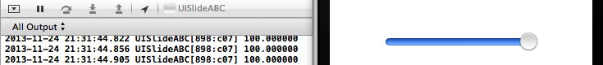

## continuous : 如果设置YES，在拖动滑块的任何时候，滑块的值都会改变。默认设置为YES

[_slider setContinuous:NO]; // 在滑块滑动结束时才获取滑块的值

## minimumValueImage : 滑块条最小值处设置的图片，默认为nil

_slider.minimumValueImage = [UIImage imageNamed:@"003.png"];



## maximumValueImage，滑块条最大值处设置的图片,默认为nil

_slider.maximumValueImage = [UIImage imageNamed:@"002.png"];

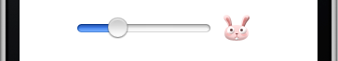

## 6.minimumTrackTintColor : 小于滑块当前值滑块条的颜色，默认为蓝色

_slider.minimumTrackTintColor = [UIColor redColor];



## 7.maximumTrackTintColor: 大于滑块当前值滑块条的颜色，默认为白色

_slider.maximumTrackTintColor = [UIColor greenColor];



## 8.thumbTintColor : 当前滑块的颜色，默认为白色

_slider.thumbTintColor = [UIColor yellowColor];



## 9.currentMaximumTrackImage : 滑块条最大值处设置的图片

## 10.currentMinimumTrackImage : 滑块条最小值处设置的图片

## 11.currentThumbImage: 当前滑块的图片